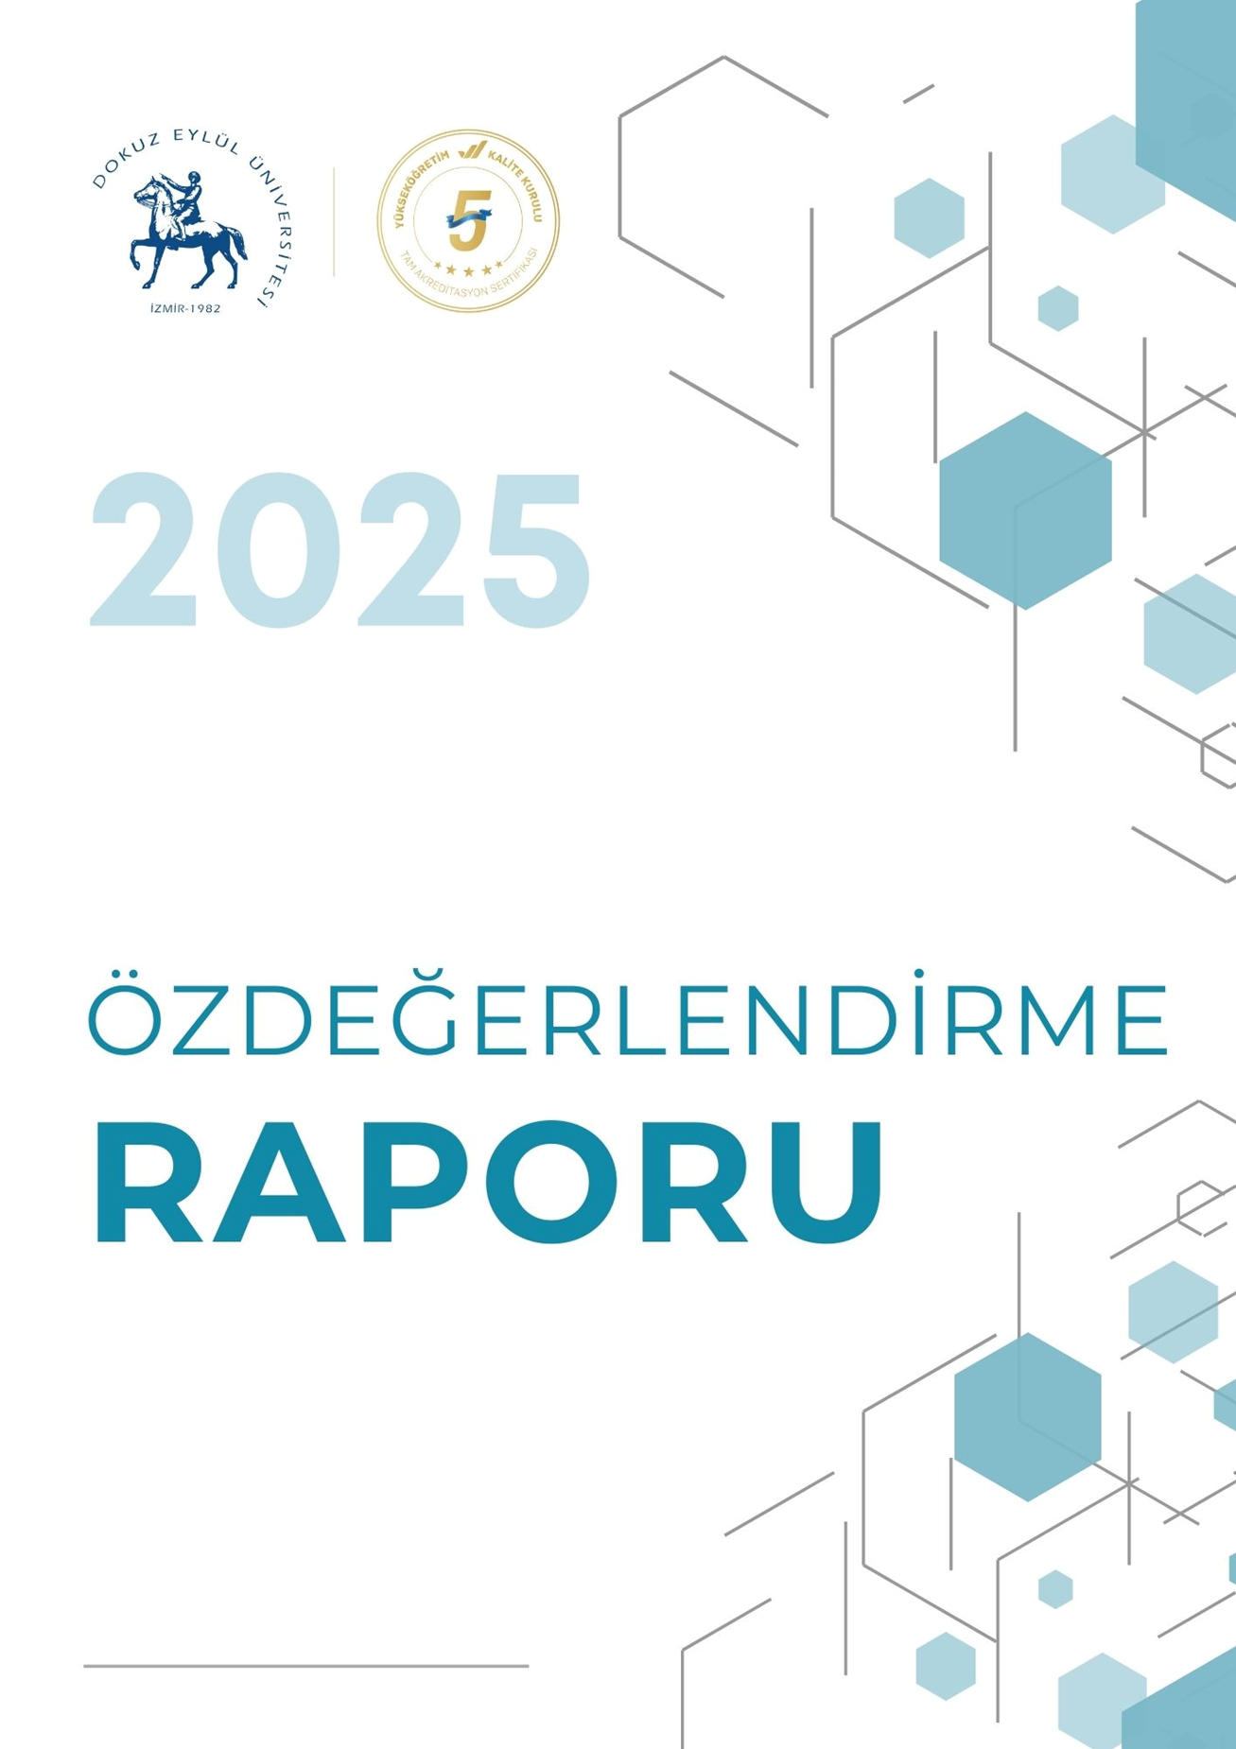
……………. ENSTİTÜSÜ/ FAKÜLTESİ/ YÜKSEKOKULU/ MESLEK YÜKSEKOKULU
Hazırlayanlar:
….
…..
…..
2025 YILI KALİTE GÜVENCE SİSTEMİ
BİRİM ÖZDEĞERLENDİRME RAPORU

Giriş

Birim Özdeğerlendirme Raporu, yükseköğretim kurumlarında kalite güvencesi sisteminin temel yapı taşlarından biri olup, kurumsal düzeyde yürütülen planlama, uygulama, izleme ve iyileştirme döngüsünün etkinliğini ortaya koymayı amaçlayan stratejik bir değerlendirme aracıdır. Bu raporun temel amacı, her yıl Yükseköğretim Kalite Kurulu’na (YÖKAK) sunulması zorunlu olan Kurumsal İç Değerlendirme Raporu’na (KİDR) girdi oluşturacak nitelikli, güvenilir ve doğrulanabilir verilerin sistematik bir şekilde toplanmasını, kayıt altına alınmasını ve analiz edilmesini sağlamaktır. Bu bağlamda Birim Özdeğerlendirme Raporu, yalnızca bir raporlama faaliyeti olmanın ötesinde, kurumsal öğrenmeyi destekleyen ve sürekli iyileştirme kültürünü güçlendiren bütüncül bir kalite yönetim süreci olarak ele alınmaktadır.
Birim Özdeğerlendirme Raporları aracılığıyla akademik ve idari birimlerin kendi faaliyet alanlarını eleştirel bir bakış açısıyla değerlendirmeleri, güçlü yönlerini ve gelişime açık alanlarını ortaya koymaları ve bu doğrultuda iyileştirmeye yönelik somut eylem planları geliştirmeleri hedeflenmektedir. Bu süreç, kurumun stratejik planı, performans göstergeleri ve kalite politikaları ile uyumlu bir şekilde yürütülmekte; aynı zamanda ulusal ve uluslararası kalite güvencesi standartları ile uyumun sağlanmasına katkı sunmaktadır.
Bu kapsamda; Fakülteler, Dekanlıklar, Enstitüler, Meslek Yüksekokulları gibi akademik birimler ile Rektörlüğe bağlı koordinatörlükler ve idari birimlerin, 2025 yılı içerisinde yürüttükleri tüm faaliyetleri Liderlik ve Kalite, Eğitim ve Öğretim, Araştırma ve Geliştirme ile Toplumsal Katkı olmak üzere dört ana boyut altında ele almaları beklenmektedir. Her bir boyut için gerçekleştirilen çalışmaların yalnızca tanımlanması değil; bu çalışmaların nasıl planlandığı, nasıl uygulandığı, hangi mekanizmalarla izlendiği ve elde edilen sonuçlara bağlı olarak hangi iyileştirme adımlarının atıldığı açık ve anlaşılır bir biçimde ortaya konulmalıdır.
Liderlik ve Kalite boyutu kapsamında; birimin yönetişim yapısı, karar alma süreçleri, katılımcılık düzeyi, kalite komisyonları ve alt çalışma gruplarının işleyişi, iç paydaş ve dış paydaş katılım mekanizmaları ile kalite güvence sisteminin birim düzeyinde nasıl yapılandırıldığına ilişkin bilgiler sunulmalıdır. Ayrıca kalite kültürünün yaygınlaştırılmasına yönelik gerçekleştirilen farkındalık çalışmaları, eğitimler ve iyi uygulama örnekleri kanıtlarıyla birlikte raporlanmalıdır.
Eğitim ve Öğretim boyutunda; program tasarımı ve güncellenmesi, öğrenme çıktılarının belirlenmesi ve ölçülmesi, ölçme ve değerlendirme süreçleri, öğrenci merkezli öğrenme uygulamaları, dijitalleşme ve teknoloji destekli eğitim faaliyetleri ile öğrenci destek hizmetlerine ilişkin verilerin sunulması beklenmektedir. Bu kapsamda öğrenci geri bildirimleri, mezun izleme çalışmaları ve paydaş görüşlerinin eğitim süreçlerine nasıl yansıtıldığı özellikle vurgulanmalıdır.
Araştırma ve Geliştirme boyutu altında; birim bünyesinde yürütülen bilimsel araştırma faaliyetleri, proje ve yayın performansı, araştırma altyapısı, iş birlikleri, akademik teşvik mekanizmaları ve genç araştırmacıların desteklenmesine yönelik uygulamalar ele alınmalıdır. Ayrıca araştırma çıktılarının topluma, sektöre ve bilime katkısı da somut göstergeler ve kanıtlarla ortaya konulmalıdır.
Toplumsal Katkı boyutunda ise; sosyal sorumluluk projeleri, yaşam boyu öğrenme faaliyetleri, yerel, ulusal ve uluslararası paydaşlarla yürütülen iş birlikleri, kamu yararına yönelik etkinlikler ve sürdürülebilir kalkınma hedeflerine katkı sunan çalışmalar değerlendirilmelidir. Bu faaliyetlerin toplumsal etki düzeyi ve geri bildirim mekanizmaları da rapor kapsamında ele alınmalıdır.
Sonuç olarak Birim Özdeğerlendirme Raporu, kurumun kalite güvencesi sisteminin tabana yayılmasını sağlayan, kurumsal hesap verebilirliği artıran ve sürekli iyileştirme anlayışını destekleyen önemli bir araçtır. Tüm akademik ve idari birimlerin, 2025 yılına ait faaliyetlerini ilgili boyutlar çerçevesinde, kanıt ve belgelerle destekleyerek zamanında ve eksiksiz şekilde sunmaları, Kurumsal İç Değerlendirme Raporu’nun sağlıklı ve bütüncül bir yapıda hazırlanması açısından büyük önem taşımaktadır.

Kalite Koordinatörlüğü

Rapor Yazımında Dikkat Edilmesi Gereken Hususlar

- YÖKAK Kurumsal İç Değerlendirme Kılavuzu Sürüm 3.2’de ölçütlerin açıklamaları dikkate alınarak rapor hazırlanması gerekmektedir. Bununla ilgili kapsamlı bilgilere YÖKAK Web Sayfasından ulaşılabilir.
- Raporda süreçlerin/prosedürlerin ayrıntılı açıklanmamasına özen gösterilmesi gerekmektedir.
- Ölçütlerde “iyileşme” ve “gelişmeye açık alanlar ve planlanan çalışmalar” olarak açıklanması zorunludur. Bununla ilgili örnekler aşağıda verilmiştir.

ÖRNEK
B.1.1. Programların tasarımı ve onayı
İyileşme: Fakültemizde program tasarımı ve güncellenmesinde iç ve dış paydaşlardan görüşler alınmamaktaydı. 2024 yılında iç ve dış paydaşlarla yapılan geri bildirim toplantılarının çıktıları programın tasarımı ve güncellemesinde girdi olmuştur. Bu girdilere göre uygulama saatleri, seçmeli ders sayıları arttırılmıştır. Programlarda %25 seçmeli ders oranı sağlanmıştır.

Gelişmeye açık alan ve planlanan çalışmalar: Fakültemizdeki programlarda Türkiye Yükseköğretim Yeterlilikler Çerçevesi (TYYÇ) program çıktıları sınıflamasına göre bilgi ve beceri kazandırmaya yönelik uygulamalar yeterlidir. Ancak yetkinliklerin geliştirilmesine yönelik uygulamalar kısıtlıdır. Mezun ve Dış Paydaş görüşlerine göre “yetkinliğin” arttırılması gerektiği görülmektedir. Bu alanı geliştirmek üzere 2025-2026 akademik yılında uygulamaya almak üzere laboratuvar/proje vb. çalışmaların arttırılması planlanmaktadır (Kanıt olarak PUKÖ formu sunulabilir).

Kanıtlar:
İç ve dış paydaşlardan alınan geri bildirimlere ilişkin kanıt oluşturabilecek dokümanlar veya birim web sayfasındaki haber ile ilgili web sayfası adresi (kanıtların tamamının PDF olması ve bu dokümanların bir Google drive a yüklenerek linkinin buraya sunulması gerekmektedir)

- YÖKAK Kılavuzunda “Örnek uygulama” iki kez PUKÖ döngüsü tamamlanmış olan ve kurumu uygulamalardır. Bu kritere göre ilgili ölçüt “örnek uygulama” olarak tanımlanabilir ve iki kez PUKÖ’nün tamamlandığına dair kanıtları ile birlikte aşağıda verilen örnek gibi açıklama yapılabilir.

ÖRNEK
B.1.1. Programların tasarımı ve onayı
Örnek uygulama: 2022-2023 Akademik yılında programların tasarımında yetkinliklerin kazandırılması amacıyla uygulama/ laboratuvar ve proje saatleri ile çeşitliliği arttırılmıştır. Disiplinler arası çalışmalar yapılması yönünde planlanmalar yapılarak uygulamaya alınmıştır. 2 yıllık izleme sonucunda dış paydaş/öğrenci ve iş veren geri bildirimlerine göre mezunlarımızın TYÇÇ’de belirtilen yetkinlikleri kazanmaya başladığı sonucu elde edilmiştir (kanıt: İŞF.B.1.1-1.PUKÖ-2022, İŞF.B.1.1-2. PUKÖ-2023, İŞF.B.1.1-3. Paydaş görüş raporu).

- Akademik birimlerde bazı uygulamalar diğer üniversitelere ya da akademik birimlere örnek olacak nitelikte de olabilir. Bu uygulamalar hakkında bilgiler de “örnek uygulama” başlığı olarak açıklanabilir. Bununla ilgili mutlaka resmi yazışma dökümanlarının sunulması gerekmektedir.
- Üniversitemizde yürütülen Program Özdeğerlendirme ve Akran Değerlendirmesi çıktıları ile, kalite güvence sistemine yönelik (eğer yapıldıysa) diğer dış değerlendirmelerden elde edilen geribildirimlere göre yapılan iyileştirmelerin açıklanması gerekmektedir.
- 2024 yılı Kurumsal İç Değerlendirme Raporunda gelişmeye açık alan olarak belirlenen çıktılarda yapılan faaliyetlerin raporun sonunda açıklanması gerekmektedir.
- 2024 YÖKAK Akreditasyon Değerlendirmesi (KAP) gelişmeye açık alanlarda yapılan iyileştirmelerin raporun sonunda açıklanması gerekmektedir.
- Danışma Kurulu ve Birim Komisyon çalışmalarına ait raporlar ve çıktıların yapılan iyileştirmelere girdi olarak kullanıldığının vurgulanması ve kanıtlarının sunulması gerekmektedir.
- İyileştirmelere ait kanıtların (PUKÖ formu/ tutanak/karar/ rapor/ kılavuz/ liste/ toplantı kaydı/ web sayfası link/ anket sonuçları/öğrenci toplantıları vb) sunulması gerekmektedir.
- Toplantılarda/ faaliyetlerde çekilen fotoğrafların kanıt olarak sunulmaması, bunun yerine birim web sayfasına eklenen fotoğraflarla oluşturulan haber web sayfası linkinin kanıt olarak verilmesi gerekmektedir.
- İyileştirme olmayan alanlarda birimin özelliklerini/ geçmiş başarılarını/tarihi sürecini vb. anlatmak yerine “iyileşme yapılmamıştır”, “gelişmeye açık alandır” ifadelerinin kullanılması ve kanıtı olmayan iyileştirmelere raporda yer verilmemesi gerekmektedir.
- Kanıt formatı Birim Kodu /Ölçüt numarası/ Kanıt sayısı/ Kanıt özelliği olarak verilmelidir. Birim kodları ISO 9001 KR-05.PR.01 Doküman ve Kayıtların Kontrolü Prosedürü Tablo 1, Tablo 2 ve Tablo 3’de verilmiştir,
Örnek 1: İŞF.B.1.1-1.PUKÖ
İşletme Fakültesi’nin B: Eğitim ve Öğretim boyutunda/ B.1.1. Programların tasarımı ve onayı/ 1 numaralı kanıt / PUKÖ.

Örnek 2. FBE.A.5.1-1.İş Akışı
Fen Bilimleri Enstitüsü/ A.5.1. Uluslararasılaşma süreçlerinin yönetimi/ /1. Numaralı kanıt/ İş akışı.
- Rapor 40 sayfayı geçmemelidir.
- Rapor Birim Kalite Komisyonunda tartışılmalı ve Kalite Komisyon Kararı alınmalıdır.
- Rapor ilgili akademik biriminin adı ile (örnek: İşletme Fakültesi) Word formatında kalite@deu.edu.tr mail adresine ve belgenetten yollanmalıdır. Tüm kanıtlar için birim tarafından herhangi bir bulut (Google drive vs) üzerinden sunulmalıdır. Ek olarak kesinlikle e-mail veya belgenetten gönderilmemelidir.
- Rapor son tarihi 02 Şubat 2026 saat 17:00’dir.

İÇİNDEKİLER

A. LİDERLİK, YÖNETİŞİM ve KALİTE
A.1. Liderlik ve Kalite
A.1.1. Yönetişim modeli ve idari yapı
A.1.2. Liderlik
A.1.3. Kurumsal dönüşüm kapasitesi
A.1.4. İç kalite güvencesi mekanizmaları
A.1.5. Kamuoyunu bilgilendirme ve hesap verebilirlik
A.2. Misyon ve Stratejik Amaçlar
A.2.1. Misyon, vizyon ve politikalar
A.2.2. Stratejik amaç ve hedefler
A.2.3. Performans yönetimi
A.3. Yönetim Sistemleri
A.3.1. Bilgi yönetim sistemi
A.3.2. İnsan kaynakları yönetimi
A.3.3. Finansal yönetim
A.3.4. Süreç yönetimi
A.4. Paydaş Katılımı
A.4.1. İç ve dış paydaş katılımı
A.4.2. Öğrenci geri bildirimleri
A.4.3. Mezun ilişkileri yönetimi
A.5. Uluslararasılaşma
A.5.1. Uluslararasılaşma süreçlerinin yönetimi
A.5.2. Uluslararasılaşma kaynakları
A.5.3. Uluslararasılaşma performansı

B. EĞİTİM ve ÖĞRETİM
B.1. Program Tasarımı, Değerlendirmesi ve Güncellenmesi
B.1.1. Programların tasarımı ve onayı
B.1.2. Programların ders dağılım dengesi
B.1.3. Ders kazanımlarının program çıktılarıyla uyumu
B.1.4. Öğrenci iş yüküne dayalı ders tasarımı
B.1.5. Programların izlenmesi ve güncellenmesi
B.1.6. Eğitim ve öğretim süreçlerinin yönetimi
B.2. Programların Yürütülmesi (Öğrenci Merkezli Öğrenme, Öğretme ve Değerlendirme)
B.2.1. Öğretim yöntem ve teknikleri
B.2.2. Ölçme ve değerlendirme
B.2.3. Öğrenci kabulü, önceki öğrenmenin tanınması ve kredilendirilmesi
B.2.4. Yeterliliklerin sertifikalandırılması ve diploma
B.3. Öğrenme Kaynakları ve Akademik Destek Hizmetleri
B.3.1. Öğrenme ortam ve kaynakları
B.3.2. Akademik destek hizmetleri
B.3.3. Tesis ve altyapılar
B.3.4. Dezavantajlı gruplar
B.3.5. Sosyal, kültürel, sportif faaliyetler
B.4. Öğretim Kadrosu
B.4.1. Atama, yükseltme ve görevlendirme kriterleri
B.4.2. Öğretim yetkinlikleri ve gelişimi
B.4.3. Eğitim faaliyetlerine yönelik teşvik ve ödüllendirme

C.ARAŞTIRMA VE GELİŞTİRME
C.1. Araştırma Süreçlerinin Yönetimi ve Araştırma Kaynakları
C.1.1. Araştırma süreçlerinin yönetimi
C.1.2. İç ve dış kaynaklar
C.1.3. Doktora programları ve doktora sonrası imkanlar
C.2. Araştırma Yetkinliği, İş birlikleri ve Destekler
C.2.1. Araştırma yetkinlikleri ve gelişimi
C.2.2. Ulusal ve uluslararası ortak programlar ve ortak araştırma birimleri
C.3. Araştırma Performansı
C.3.1. Araştırma performansının izlenmesi ve değerlendirilmesi
C.3.2. Öğretim elemanı/araştırmacı performansının değerlendirilmesi

D. TOPLUMSAL KATKI
D.1. Toplumsal Katkı Süreçlerinin Yönetimi ve Toplumsal Katkı Kaynakları
D.1.1. Toplumsal katkı süreçlerinin yönetimi
D.1.2. Kaynaklar
D.2. Toplumsal Katkı Performansı
D.2.1.Toplumsal katkı performansının izlenmesi ve değerlendirilmesi

E. 2024 YILI KİDR GELİŞMEYE AÇIK ALANLARDA İYİLEŞTİRMELER

F. YÖKAK KURUMSAL AKREDİTASYON GELİŞMEYE AÇIK ALANLARDA İYİLEŞTİRMELER

